Test B de S5, décembre 2021
Professeurs : L. SÁNCHEZ et Y. BARSAMIAN

Mathématiques 4 périodes
Partie B

Date : 1er décembre 2021
Nom : _______________________________
Prénom : _____________________________
Classe : __________________
Note : _____ / 20
Durée de l’épreuve :  45 minutes  Matériel autorisé :  Calculatrice scientifique non graphique non programmable.  Crayon pour les graphiques  Remarques particulières : | 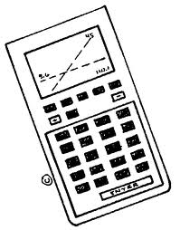
- Le sujet comporte 4 exercices obligatoires, pour un total de 20 points.
- La qualité et la précision de la rédaction seront prises en compte dans la note.
- Le candidat doit répondre sur le sujet : une page est laissée blanche après chaque page d’exercices pour ce faire.

Restez calme et concentré.
Bon travail et bonne réussite.
B1 | Calcul
1) Archimède, dans son traité l’Arénaire essaie d'estimer le nombre de grains de sable dans l'Univers.
La masse d'un grain de sable est estimée à environ 50 microgrammes ; certaines poussières de sable ont une masse de seulement 350 nanogrammes.
2 points | a) Exprimer ces deux masses en grammes, en notation scientifique.
 | On estime maintenant qu'il y a 250 000 grains de sable dans un gramme de sable et que la masse de la Terre est de $M_{T}=5980000000000000000000000000$ g :
1 point | b) Exprimer la masse de la Terre en notation scientifique.
2 points | c) Calculer approximativement le nombre de grains de sable qui pèsent autant que la Terre.

B2 | Calcul littéral
Étant donnés les polynômes suivants :
$P\left(x\right)={7x}^{4}+2x^{3}−3x^{2}+1$ $Q\left(x\right)={\left(2x−3\right)}^{2}$ $R\left(x\right)=x−2$
2 points | 1) Développer et réduire $Q\left(x\right)$.
2 points | 2) Développer et réduire $P\left(x\right)∙R\left(x\right)$.
2 points | 3) Trouver $P\left(−1\right)$.

B3 | Statistiques
À la poste, des lettres et des colis doivent être pesés. Un lundi, les masses des lettres étaient les suivantes (en g) :
15; 14; 18; 19; 19
3 points | 1) Calculer la moyenne et l’écart-type de cette série statistique.
 | Le mardi, parmi les colis du jour, un postier prend un échantillon aléatoire de 10 colis. Il calcule qu’en moyenne, dans son échantillon, les colis pèsent 1,7 kg.
2 points | 2) Dans cette situation, quelle est la population totale ? L’échantillon ? Le caractère étudié ?

B4 | Modèles quadratiques
Un joueur de basketball a réussi un lancer. La photographie ci-dessous donne plusieurs positions de la balle :
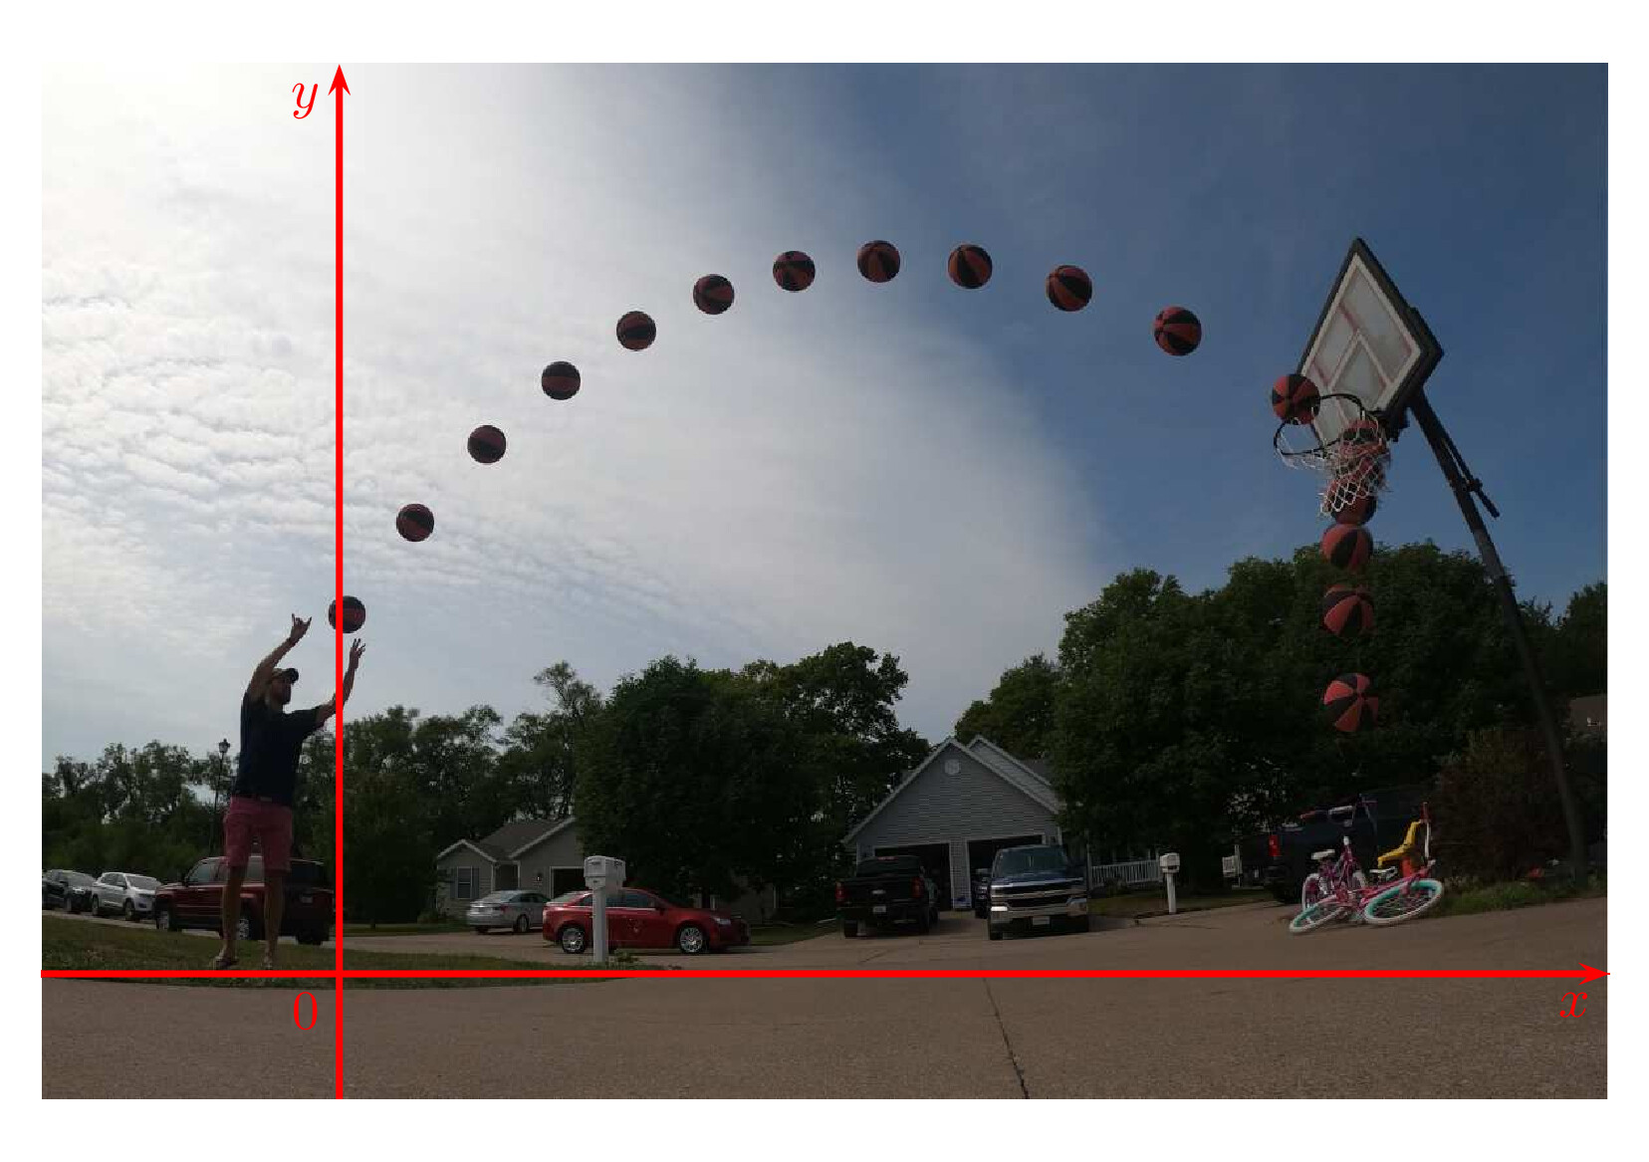
Du lancer jusqu'à l'anneau, on modélise par $f\left(x\right)$ la hauteur de la balle (en mètres), en fonction de l’abscisse $x$ (en mètres) de la balle par rapport à l'endroit du lancer. On donne le tableau de valeurs suivant :
x | 0 | 0,5 | 1 | 1,5 | 2 | 2,5 | 3 | 3,5 | 4
f(x) | 2,06 | 2,52 | 2,92 | 3,24 | 3,50 | 3,69 | 3,80 | 3,85 | 3,83

1 point | 1) Quelle semble être la hauteur maximale de la balle ?
 | 2) On donne l'expression $f\left(x\right)=−0,14⋅x^{2}+1,008⋅x+2,0356$.
3 points | Trouver les coordonnées du sommet de $C_{f}$.

